ACTIVIDAD DE CLASE 2
FLUJO DE USUARIO Y DISEÑO DE INTERFACES
Aplicaciones Móviles · Trabajo grupal · Material Design 3 + IA
Propósito de la actividad
Transformar el MVP definido en la Clase 1 en una propuesta visual de aplicación móvil. Al finalizar, el equipo debe tener definido el nombre de la app, su identidad visual, un flujo de usuario representado mediante UML y las interfaces principales que posteriormente serán implementadas en Android.

Nombre del proyecto/caso: Proyecto Lince
Sección: DSY1105-003D
Nombre Equipo y número: Claude n°10
Fecha: 18/09/2026
Integrantes
Nombre y apellido | Rol dentro del equipo
Nicolás López | Diseñador UX/UI
Ignacio Oyarzun | Arquitecto de Software
Pablo Velásquez | Desarrollador Mobile
Entrega
• Completen este mismo documento durante la clase. No creen un documento distinto.
• Guarden el archivo con el nombre: Evidencia_Clase_02_Diseno_EquipoXX.docx.
• Suban este documento a docs/evidencias/clase-02/ y los recursos visuales a docs/diseno/.
• Actualicen el README.md e incluyan el flujo de usuario UML. Realicen un commit identificable.

1. Identidad visual de la aplicación
Antes de diseñar las pantallas, definan una identidad mínima para la aplicación. Esta identidad debe mantenerse en todas las interfaces del proyecto.

1.1 Nombre de la aplicación
Definan un nombre breve, fácil de recordar y relacionado con el problema que resolverá la aplicación.
Nombre definitivo de la aplicación
SouthTour — app de terreno para guías y transportistas de Southbound

1.2 Logotipo
Diseñen o generen un logotipo con transparencia en formato .png o svg simple. Puede utilizarse una herramienta de IA como chat GPT en imágenes, pero la versión final debe ser seleccionada y validada por el equipo.
Elemento | Definición del equipo
Nombre del archivo | Logo_SouthTour.png (pixel art con fondo transparente)
Ubicación en el repositorio | docs/diseno/Logo_SouthTour.png
¿Qué representa el logotipo? | Un moái en estilo pixel art acompañado de un mapa desplegado con una ruta punteada y un pin de destino. El moái representa la identidad cultural chilena que los guías transmiten a los pasajeros extranjeros, mientras que el mapa y la ruta simbolizan la orientación y el recorrido que realizan a diario tanto el guía como el transportista. El pin refuerza el punto de pickup y el registro de ubicación del check-in, que es la acción central de la aplicación. La gama de colores se toma del logotipo corporativo de Southbound, de modo que la app se lea como una herramienta oficial de la empresa.

1.3 Paleta de colores
Definan entre 3 y 6 colores y registren su código hexadecimal. Piensen desde ahora qué función tendrá cada color dentro de la interfaz. Leer esto antes de escoger los colores.
Color | Código HEX | Uso dentro de la app
Principal | #5E4125 | Café oscuro del moái. TopAppBar, NavigationBar, botones primarios y encabezados. Es el color que identifica a la marca y da a la app un aspecto de herramienta interna de la empresa.
Secundario | #3297A0 | Teal del agua en el logotipo, alineado con el verde azulado del subtítulo “Inspiring more” de Southbound. Acentos, hora de pickup destacada, enlaces y elementos interactivos secundarios. Su versión clara #93C7C6 se usa para fondos de chips y estados seleccionados.
Fondo | #F7F3EE | Arena muy claro, derivado del beige #C6AF94 del logotipo. Fondo de las pantallas, con las tarjetas de cada servicio en blanco para que resalten. Es menos frío que un gris neutro y acompaña la gama cálida de la marca.
Texto | #3A2E22 | Café muy oscuro para los textos principales, más legible que un negro puro sobre el fondo arena. Para textos secundarios (direcciones, notas de la agencia) se usa #6B5B4B.
Adicional | #6B7445 | Verde oliva del mapa del logotipo. Estado “Confirmado”, check-in realizado dentro del horario y mensajes de éxito.
Adicional | #C0623F | Terracota del pin del logotipo. Estado “Cancelado”, atraso en el check-in y errores de validación, por ejemplo al intentar bloquear un día que ya tiene servicio asignado.

1.4 Justificación de la identidad
La paleta no se inventó: se extrajo directamente del logotipo de SouthTour, que a su vez reutiliza la gama del logotipo corporativo de Southbound. El café #5E4125 del moái pasa a ser el color principal y el teal #3297A0 queda como secundario, de modo que cualquier guía o transportista reconozca de inmediato que la app pertenece a la empresa para la que trabaja.
Los colores de estado también salen del logotipo: el verde oliva #6B7445 para confirmado y check-in a tiempo, y el terracota #C0623F del pin para cancelaciones, atrasos y errores. El fondo arena #F7F3EE deriva del beige del mapa y mantiene el contraste necesario para leer al aire libre, que es la condición real de uso. Ningún color se usa como decoración: cada uno comunica marca, jerarquía o estado operativo.

2. Flujo de usuario mediante UML
El flujo de usuario muestra cómo una persona recorrerá la aplicación para completar una tarea. En esta clase deben reemplazar el flujo simple de cajas y flechas de la Clase 1 por un Diagrama de Actividad UML.
Recuerden
El Diagrama de Actividad UML debe utilizar inicio y fin, actividades, flechas de secuencia y decisiones cuando existan caminos alternativos. No es necesario representar código ni clases.

2.1 Recorrido principal
Antes de dibujar el UML, describan el recorrido principal del usuario. Esto les permitirá validar que no falten pasos o pantallas.
N° | Acción del usuario | Pantalla | ¿Existe decisión?
1 | Inicia sesión con su usuario y su rol (guía o transportista). | Login | Sí — si las credenciales no son válidas, vuelve al formulario con un mensaje de error.
2 | Al entrar ve de inmediato los servicios que tiene asignados para hoy. | Inicio – Servicios del día | No
3 | Decide si revisa el día de hoy o consulta otra fecha en el calendario. | Calendario de servicios | Sí — si consulta otra fecha, el sistema carga los servicios de ese día y vuelve al mismo listado.
4 | Abre un servicio y revisa pickup, horario, excursión, requisitos de la agencia y la reserva completa. | Detalle del servicio y reserva | No
5 | Llega al punto de pickup 15 minutos antes y marca el check-in, que captura hora y ubicación. | Check-in / Check-out | Sí — si no está en el lugar que corresponde o marca fuera de horario, queda registrado como atraso y se notifica a operaciones.
6 | Al terminar el servicio marca el check-out, que también captura hora y ubicación. | Check-in / Check-out | No
7 | Entra a su disponibilidad y bloquea los días que no podrá trabajar. | Disponibilidad | Sí — si el día ya tiene un servicio asignado o está dentro de la semana mínima de anticipación, el sistema no permite el bloqueo.

2.2 Diagrama de Actividad UML
Construyan el diagrama con la herramienta que prefieran. Luego exportarlo como imagen PNG para incorporarlo al proyecto.
//Pueden definir el diagrama transformarlo a código uml y generar un diagrama en Plantext
Requisito | Definición
Nombre recomendado | Flujo_UML.png
Ubicación | docs/diseno/Flujo_UML.png
Debe quedar visible en github con Mermaid | README.md
Debe representar | El flujo principal del MVP

2.3 Validación del flujo
• ☒ El flujo comienza y termina claramente.
• ☒ Todas las pantallas importantes del MVP aparecen en el recorrido.
• ☒ Las decisiones del usuario están representadas cuando corresponde.
• ☒ El equipo puede explicar el flujo sin hablar todavía de Kotlin o código.

3. Definición de las pantallas del MVP
Utilicen el MVP definido en la Clase 1 y el flujo UML para decidir qué pantallas realmente necesita la aplicación. No agreguen pantallas que no respondan a un requerimiento.

3.1 Inventario de pantallas
Pantalla | Objetivo | Usuario principal | Acción principal
Login | Autenticar al usuario y cargar su rol para mostrar solo lo que le corresponde. | Guía / Transportista | Ingresar con usuario y contraseña.
Inicio – Servicios del día | Mostrar de inmediato los servicios asignados para hoy, con hora de pickup, tipo de servicio y estado. | Guía / Transportista | Ver el listado del día y abrir un servicio.
Calendario de servicios | Permitir consultar los servicios de otras fechas, ya que la asignación se hace hasta con tres meses de anticipación. | Guía / Transportista | Seleccionar una fecha y ver los servicios de ese día.
Detalle del servicio y reserva | Entregar toda la información operativa: pickup, drop off, horario, descripción de la excursión, qué incluye y requisitos de la agencia (vestimenta, letrero, tipo de vehículo). | Guía / Transportista | Revisar el servicio y abrir la reserva completa por su número.
Check-in / Check-out | Registrar el inicio y el término real del servicio capturando hora y ubicación en el mapa. | Guía / Transportista | Marcar check-in 15 minutos antes del pickup y check-out al dejar a los pasajeros.
Disponibilidad | Mostrar el calendario con los días que ya tienen servicio asignado y permitir bloquear los días libres. | Guía / Transportista | Bloquear o liberar días, respetando la regla de una semana de anticipación.
Resumen mensual | Entregar una reportería simple de lo realizado en el mes, incluyendo los servicios cancelados que igual se pagan. | Guía / Transportista | Filtrar por mes y revisar servicios realizados y monto acumulado.

3.2 Navegación principal
Definan cómo accede el usuario a las funciones principales.
No es obligatorio utilizar todos los tipos de navegación; seleccionen el que tenga sentido para su aplicación.}

Elemento | ¿Se utilizará? | ¿Para qué?
NavigationBar | Sí | Barra inferior con cuatro destinos fijos: Hoy, Calendario, Disponibilidad y Resumen. Son las cuatro funciones que el usuario ocupa a diario y deben estar a un solo toque, incluso manejando o caminando.
NavigationDrawer | No | Con solo cuatro destinos principales, un menú lateral agregaría un nivel de navegación innecesario y escondería funciones que deben estar siempre visibles.
TopAppBar | Sí | Muestra el título y la fecha de la pantalla actual, la flecha de volver dentro del detalle del servicio y el acceso a perfil y cierre de sesión.
Botón principal / FAB | No | Las acciones importantes (check-in, check-out, abrir la reserva) pertenecen a un servicio puntual y viven dentro de su detalle, no como acción flotante sobre el listado. Un FAB haría creer que el usuario puede crear servicios, cosa que no ocurre: la asignación llega ya hecha desde operaciones.

3.3 Regla de alcance
Mantengan el MVP
Cada pantalla debe justificar su existencia mediante una funcionalidad definida en la Clase 1. Si una pantalla no aporta al MVP, déjenla fuera de esta primera versión.

4. Diseño de interfaces con apoyo de IA
Utilicen una herramienta de IA para generar una primera propuesta visual. Pueden trabajar con Google AI Studio o Stitch como herramienta principal y utilizar otras herramientas de generación de imágenes como apoyo. El objetivo es diseñar y tener una referencia visual para más adelante.
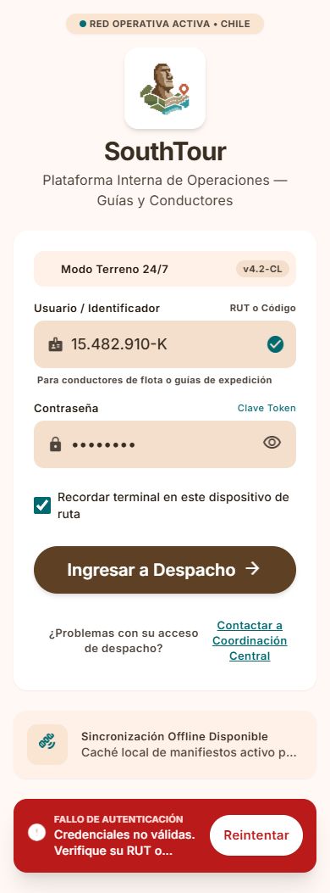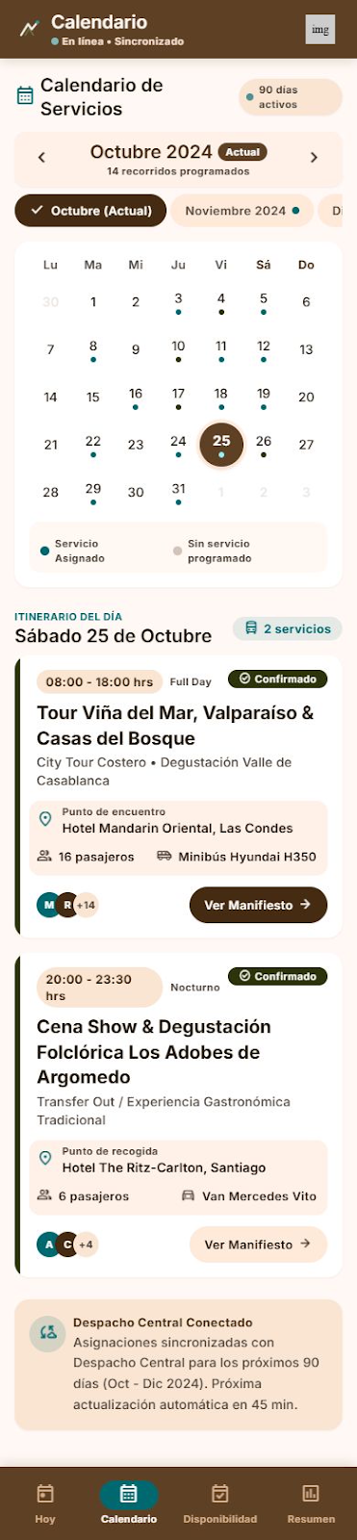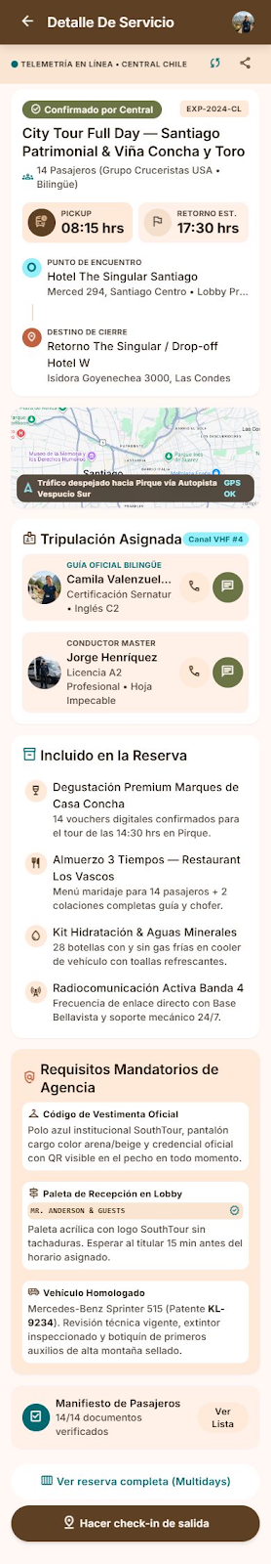
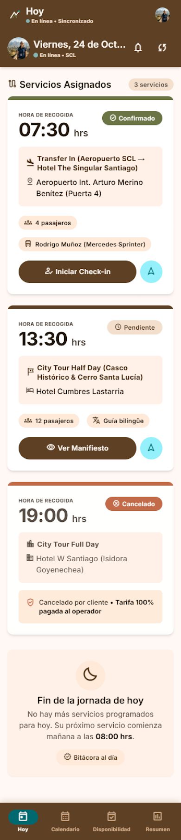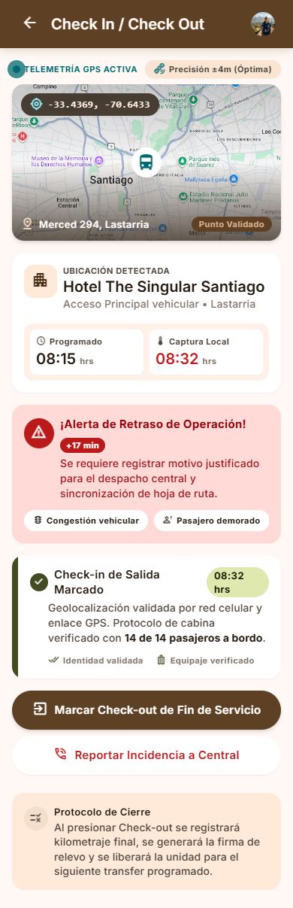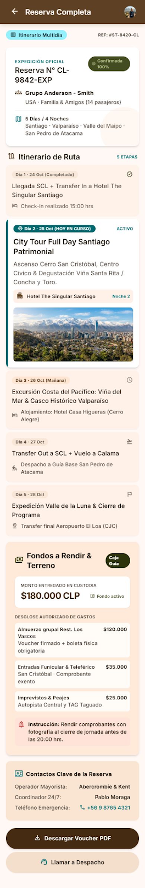
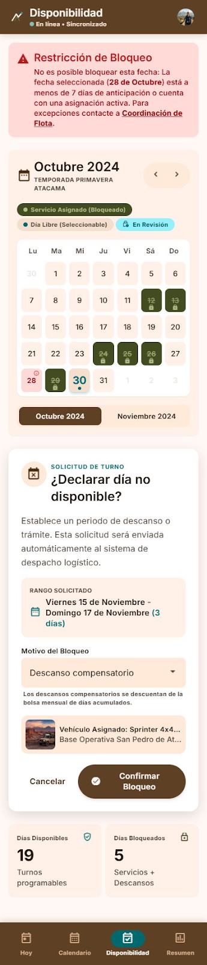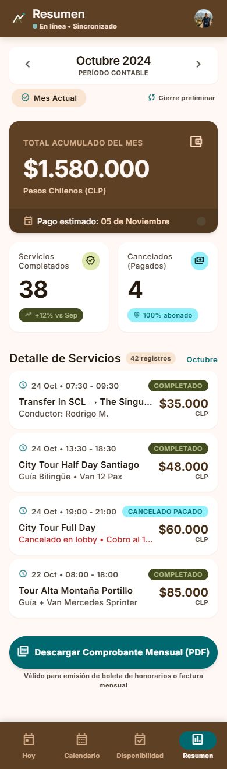

4.1 Interfaces a generar
Generen las pantallas principales definidas en la sección anterior. Guarden cada diseño como imagen y utilicen nombres de archivo simples.
Pantalla | Archivo PNG | Herramienta utilizada | Cambio realizado por el equipo
Login | 01-login.png | Google Stitch | Se reemplazó la paleta genérica por los colores de marca y se agregó el logotipo sobre los campos.
Inicio – Servicios del día | 02-inicio-servicios-dia.png | Google Stitch | Se agrandó la hora de pickup como dato principal de cada Card, para que se lea de un vistazo en terreno.
Calendario de servicios | 03-calendario.png | Google Stitch | Se agregó un indicador en los días que tienen servicio asignado, ya que la asignación se hace hasta con tres meses de anticipación.
Detalle del servicio | 04-detalle-servicio.png | Google Stitch | Se incorporó el bloque de requisitos de la agencia (vestimenta, letrero, tipo de vehículo), que la propuesta original no contemplaba.
Check-in / Check-out | 05- checkin-checkout.png | Google Stitch | Se eliminó el botón flotante y se ubicó la acción dentro del detalle del servicio, según la decisión de navegación de la sección 3.2
Reserva completa | 06-reserva.png | Google Stitch | Se reorganizó el itinerario por día en lugar de una lista plana, para reflejar estadías de varios días.Se eliminó el botón flotante y se ubicó la acción dentro del detalle del servicio, según la decisión de navegación de la sección 3.2
Disponibilidad | 07-disponibilidad.png | Google Stitch | Se agregó el estado bloqueado para los días que ya tienen servicio, junto al mensaje de error de la regla de una semana.
Resumen mensual | 08-resumen-mensual.png | Google Stitch | Se separaron los servicios cancelados del total, porque igual se pagan al recurso.

5. Aplicación de Material Design 3
Revisen las interfaces y relacionen los elementos visuales con componentes que posteriormente podrán implementar mediante Jetpack Compose y Material 3.
Revisen el los componentes de Material 3 y definan como equipo que componentes utilizarán en cada pantalla de la aplicación

5.1 Componentes identificados
Pantalla | Componente Material 3 | ¿Para qué se utilizará?
Login | TextField · Button · Snackbar | Campos de usuario y contraseña con validación de campos obligatorios, botón Ingresar y aviso de error cuando las credenciales no son válidas.
Inicio – Servicios del día | TopAppBar · Card · Icon | La barra superior muestra la fecha; cada servicio se presenta como una Card con hora de pickup, tipo de servicio y un ícono de estado.
Calendario de servicios | DatePicker · Card · NavigationBar | Selección de fecha y listado de los servicios de ese día, con acceso desde la barra inferior.
Detalle del servicio y reserva | Card · Icon · Button | Bloques separados para pickup, horario, excursión y requisitos de la agencia, más los botones para abrir la reserva y registrar la ejecución.
Check-in / Check-out | Button · Dialog · Snackbar | Botón de marcaje, diálogo de confirmación antes de registrar, y aviso de que quedaron guardadas la hora y la ubicación.
Disponibilidad | DatePicker · Dialog · Snackbar | Calendario con los días ya ocupados marcados, confirmación al bloquear y mensaje cuando la fecha no cumple la regla de una semana o ya tiene servicio asignado.
Resumen mensual | Card · TopAppBar | Tarjetas con el total de servicios del mes, los cancelados y el monto acumulado, con filtro de mes en la barra superior.
Componentes de referencia
TopAppBar · NavigationBar · NavigationDrawer · Card · Button · FloatingActionButton · TextField · Icon · Dialog · Snackbar

6. Organización del repositorio
Los diseños son parte del proyecto. Guárdalos dentro del mismo repositorio para mantener trazabilidad entre análisis, diseño e implementación.
Elemento | Ubicación recomendada
Documento de evidencia | docs/evidencias/clase-02/
Logotipo | docs/diseno/Logo_SouthTour.png
Diagrama UML | docs/diseno/Flujo_UML.png
Interfaces | docs/diseno/interfaces/

7. Evidencia y actualización del README
Antes de finalizar, dejen el repositorio organizado y asegúrense de que otra persona pueda comprender el proyecto revisando el README.md.

7.1 Contenido mínimo del README.md
El README debe permitir comprender rápidamente qué aplicación construirán y cómo se organizará visualmente.
Sección del README | Contenido mínimo
Nombre y propósito | Nombre de la app y breve descripción del problema.
Identidad visual | Logotipo y paleta de colores.
Flujo de usuario | Imagen del Diagrama de Actividad UML.
Pantallas principales | Lista de interfaces y ubicación dentro de docs/diseno/.
Integrantes | Nicolás López (Diseñador UX/UI), Ignacio Oyarzun (Arquitecto de Software) y Pablo Velásquez (Desarrollador Mobile) — Equipo Claude n°10, sección DSY1105-003D.
Tecnologías | Android con Kotlin y Jetpack Compose, Material Design 3, arquitectura MVVM, persistencia local con Room o DataStore y consumo de la API REST del Proyecto Lince mediante Retrofit. Datos ficticios para el MVP académico.

Nombre y ubicación de la evidencia
Elemento | Definición
Nombre recomendado | Evidencia_Clase_02_Diseno_Equipo10.docx
Carpeta de evidencia | docs/evidencias/clase-02/
Carpeta de diseño | docs/diseno/
Commit sugerido | docs: agrega flujo UML e interfaces del proyecto

Cierre de la clase
¿Un desarrollador externo podría comprender qué aplicación construirán y cómo debería verse revisando el README y la carpeta de diseño?
Sí. El README parte con el nombre y el propósito de SouthTour, explica que es una app Android para que guías y transportistas de Southbound vean sus servicios asignados, los revisen en detalle y registren check-in y check-out con hora y ubicación. Incluye el logotipo, la paleta con sus códigos HEX y el uso de cada color, el diagrama de actividad UML del flujo principal, y el listado de las ocho pantallas con su ubicación en docs/diseno/interfaces/. Con eso, alguien externo puede entender qué se va a construir y cómo debería verse antes de abrir una sola línea de código.
CLASE 2 COMPLETADA

